**PROJETO SISTEMA DE GERENCIAMENTO DE VIDEOS**

**(MELHORES COMPRAS)**

Evidência Comandos DML

**Sumário**

a) Popular a tabela departamento, inserindo no mínimo 7 departamentos 3

b) Popular a tabela funcionário, inserindo no mínimo 3(três) funcionários para cada departamento criado. 4

c) Popular todos os ESTADOS do Brasil. Selecione 5 Estados a seu critério e associe no mínimo 2 cidades para cada Estado. Para cada cidade, associe no mínimo 1 bairro e para cada bairro, associe 2 endereços. 6

d) Cadastre na tabela de ENDERECO FUNCIONARIO todos os funcionários com no mínimo 1 endereço para cada um. 10

e) Cadastre no mínimo 10 CLIENTE PESSOAS FÍSICAS e 5 CLIENTES PESSOA JÚRIDICA e associe no mínimo 1 endereço para cada cliente. 11

f) Cadastre um novo cliente que já tenha um mesmo login já criado. (*Exiba a instrução SQL executada para realizar a tarefa e apresente o resultado dessa execução). Foi possível incluir esse novo cliente? Explique. 14

g) Cadastre as seguintes categorias para os produtos: Artesanato; Áudio; Brinquedos; Celular e Smartphone; Colchões; Esporte e Lazer; Ferramentas; Games; Informática; Livros; Pet Shop; TV e Utilidades Domésticas. 15

h) Cadastre as seguintes categorias para os vídeos: Instalação do produto; Uso no cotidiano; Comercial com personalidade; entre outros. 16

i) Cadastre 20 produtos e associe as categorias adequadas ao produto. 16

j) Cadastre 2 vídeos de produtos na tabela MC_SGV_PRODUTO_VIDEO e associe esses 2 vídeos em um único produto já cadastrado. Associe também as categorias adequadas ao vídeo. 18

k) Por fim, cadastre 5 visualizações de vídeos de produtos na tabela MC_SGV_VISUALIZACAO_VIDEO e associe a um cliente a seu critério. 18

l) Confirme todas as transações pendentes 19

m) Cadastre uma categoria de produto como I(nativo). 19

o) Selecione um específico funcionário e atualize o Cargo e aplique 12% de aumento de salário. 20

q) Atualize o nome de um departamento a sua escolha, utilizando como filtro o nome do departamento antes de ser atualizado. 21

s) Atualize a descrição de uma categoria de vídeo a seu critério. 22

t) Desative um funcionário colocando o status como I(nativo) e também a data de desligamento como sendo a data de hoje (sysdate). 23

u) Cadastre um atendimento SAC na tabela MC_SGV_SAC. Após isso, utilize outro comando DML para atualizar a descrição detalhada de retorno do SAC feito pelo funcionário. Insira um conteúdo significativo. Não se esqueça de atualizar também a data e hora de atndimento e também acrescendo o número total de horas do atendimento SAC. 23

v) Selecione um endereço de cliente e coloque o status como I(nativo) e preencha a data de término como sendo a data de ontem. Utilize a função to_date para registrar esse novo valor da data. 24

w) Selecione um endereço de funcionário e coloque o status como I(nativo) e preencha a data de término como sendo a data de ontem. Utilize a função to_date para registrar esse novo valor da data. 25

y) Selecione um produto e tente atualizar o status do produto com o status X. Isso foi possível? Justifique o motivo? 26

z) Confirme todas as transações pendentes. 27

# Popular a tabela departamento, inserindo no mínimo 7 departamentos

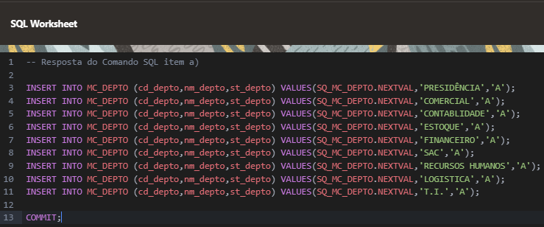

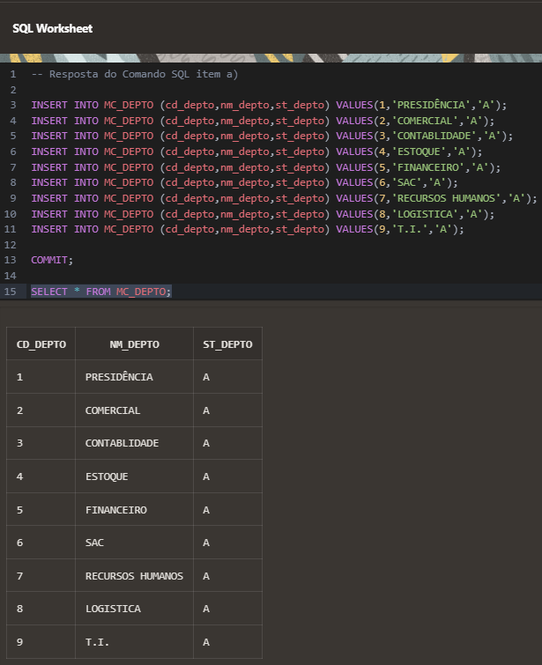

# Popular a tabela funcionário, inserindo no mínimo 3(três) funcionários para cada departamento criado.

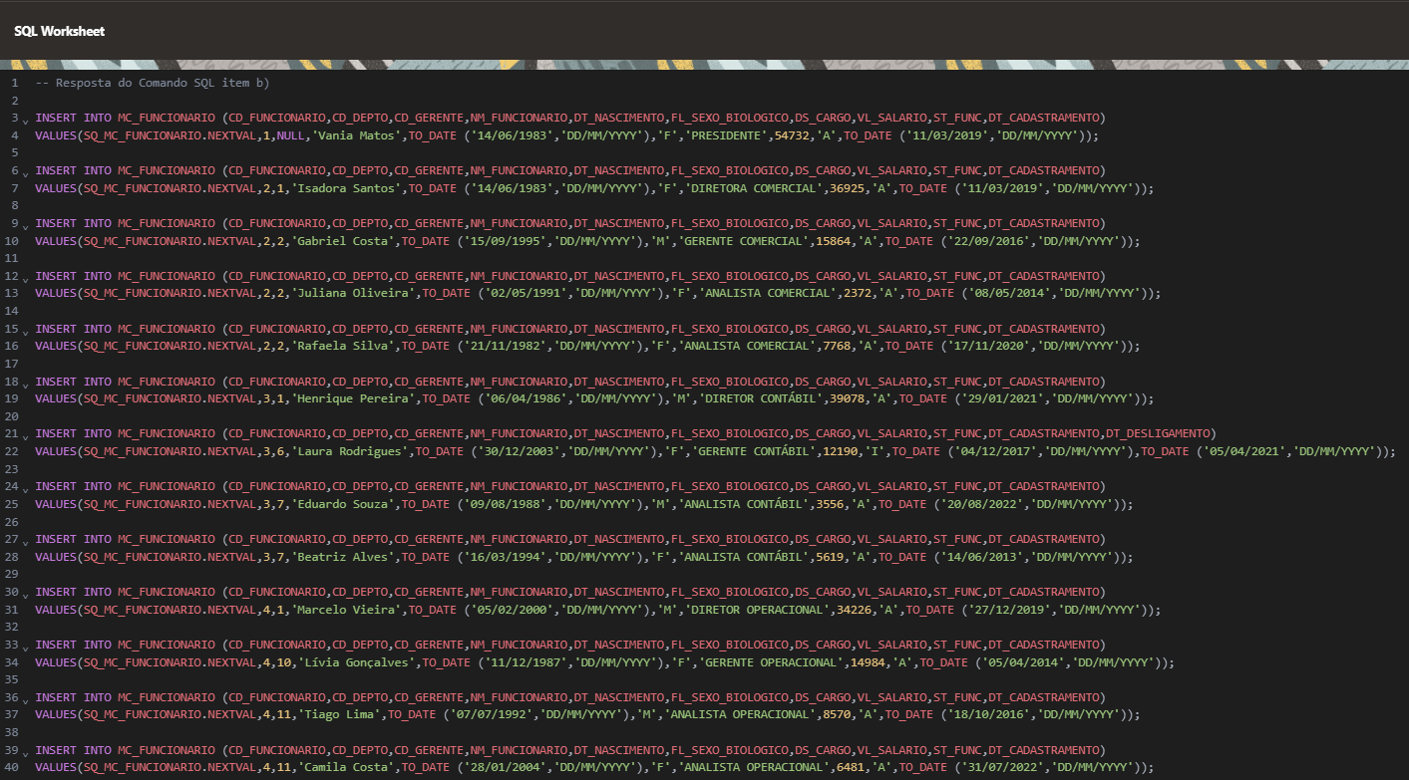

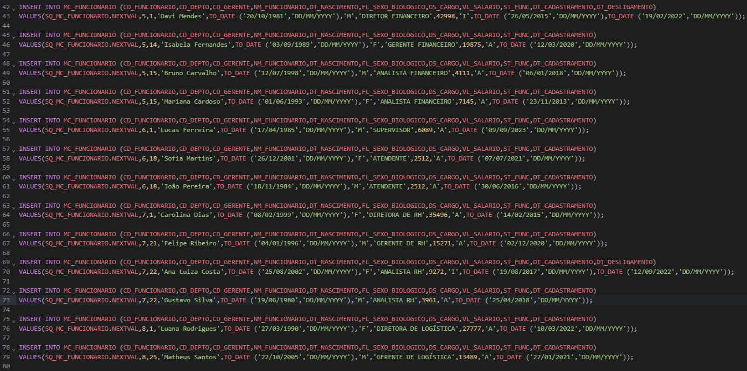

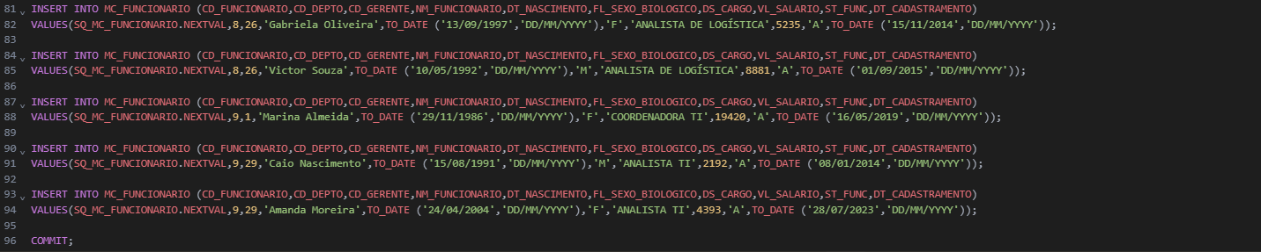

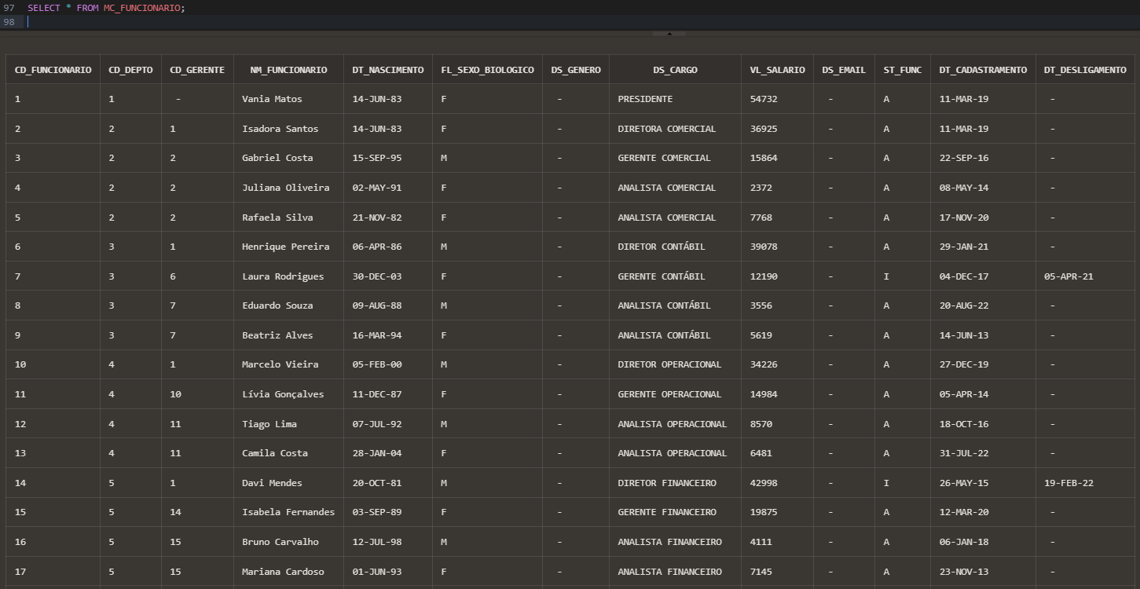

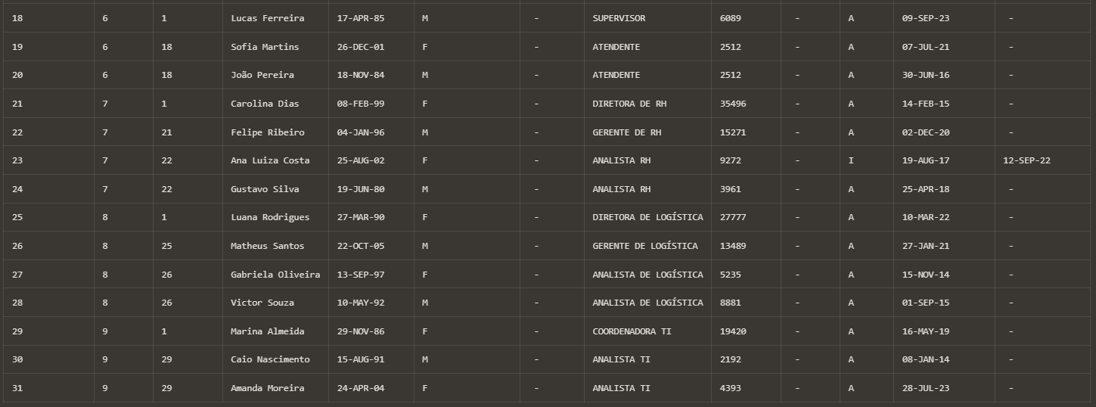

# Popular todos os ESTADOS do Brasil. Selecione 5 Estados a seu critério e associe no mínimo 2 cidades para cada Estado. Para cada cidade, associe no mínimo 1 bairro e para cada bairro, associe 2 endereços.

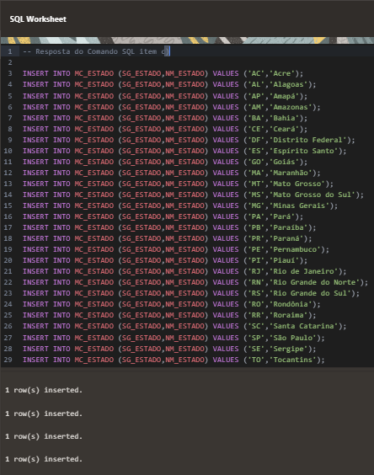

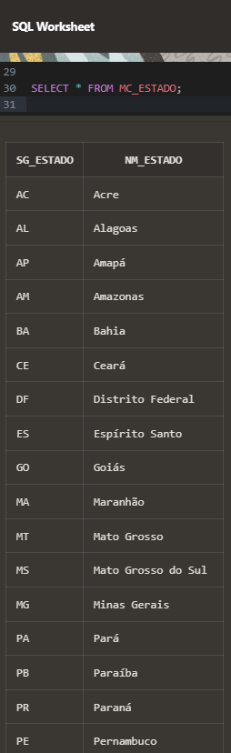

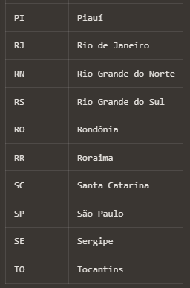

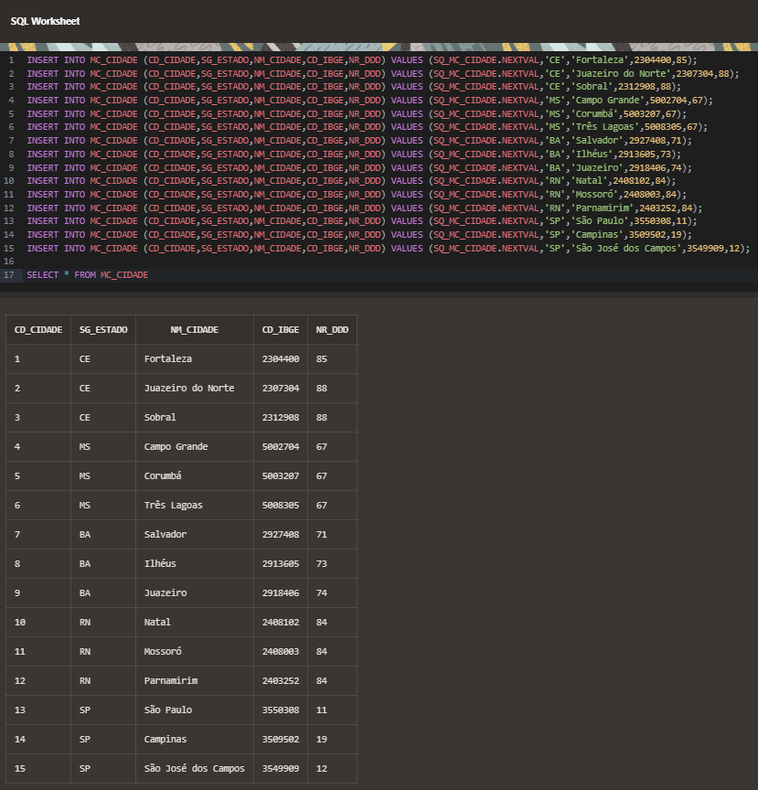

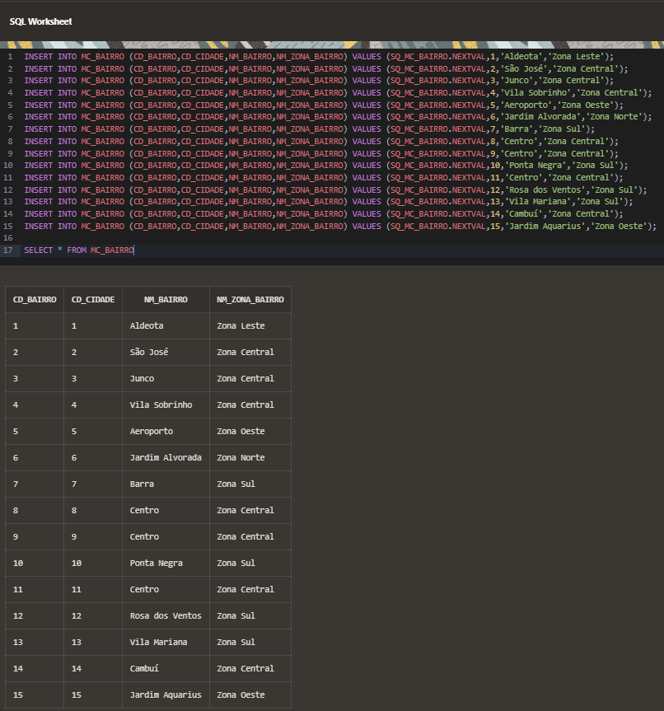

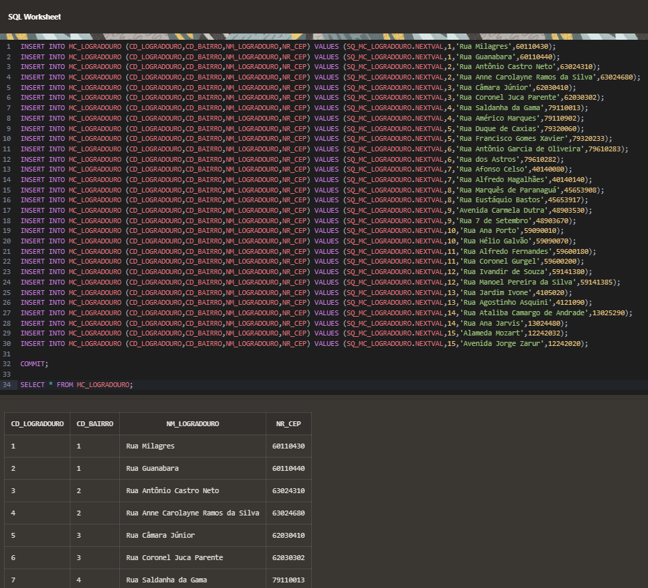

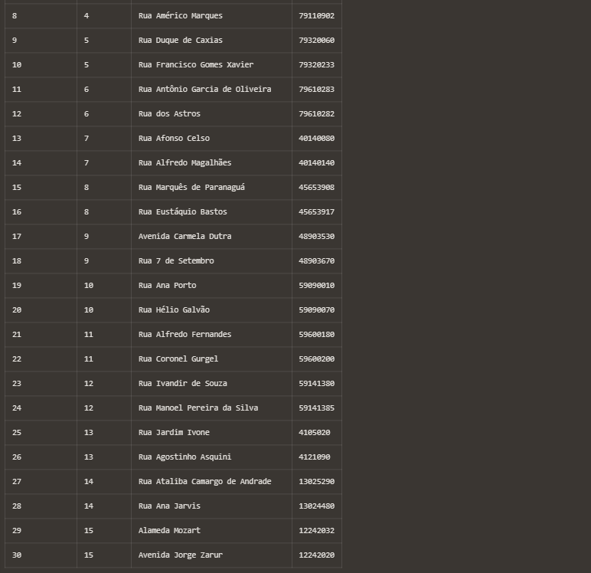

# Cadastre na tabela de ENDERECO FUNCIONARIO todos os funcionários com no mínimo 1 endereço para cada um.

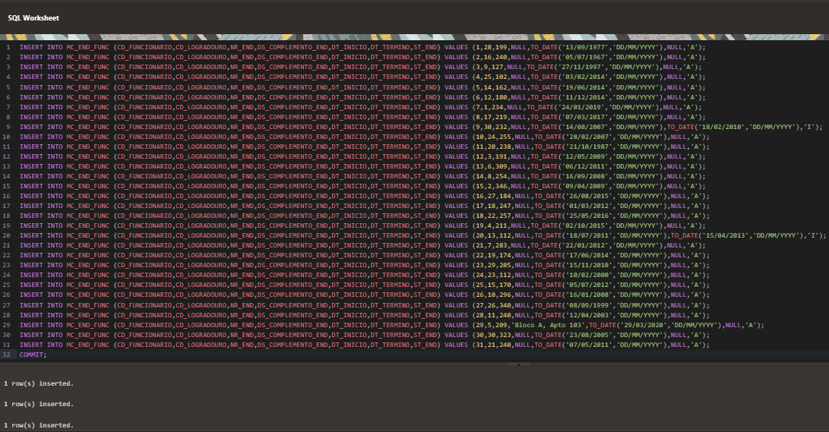

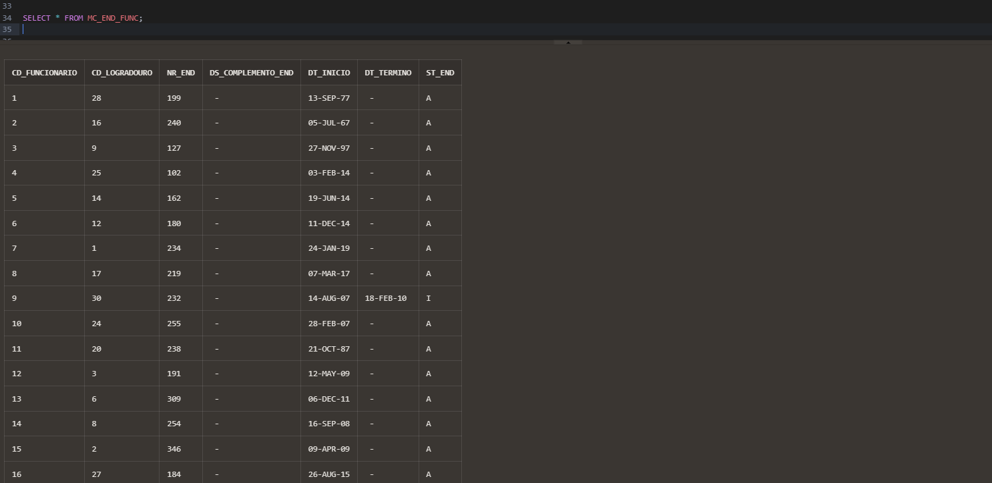

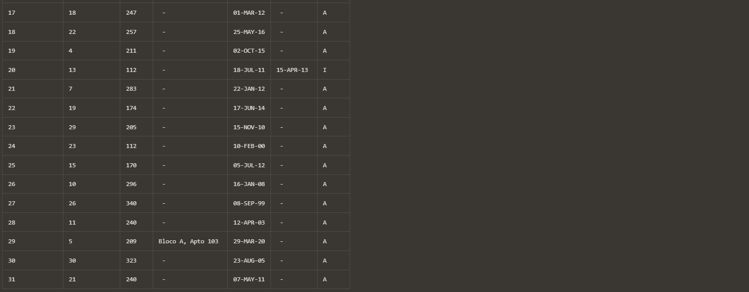

# Cadastre no mínimo 10 CLIENTE PESSOAS FÍSICAS e 5 CLIENTES PESSOA JÚRIDICA e associe no mínimo 1 endereço para cada cliente.

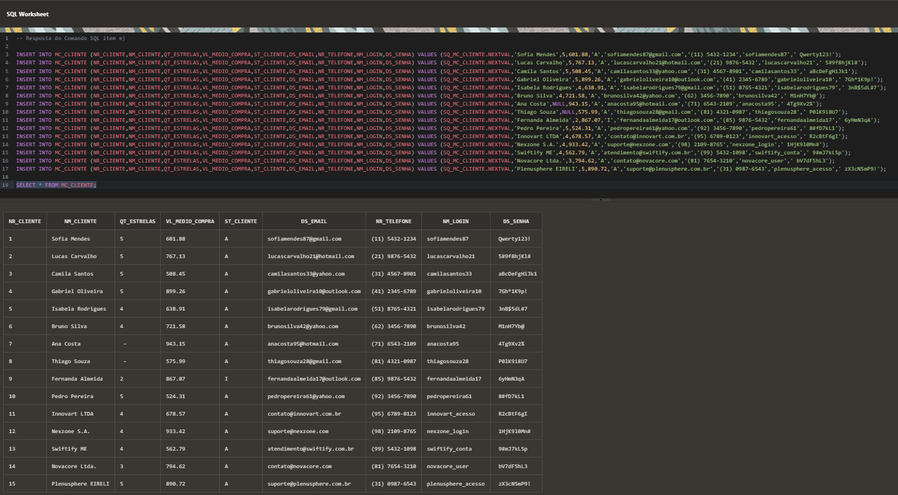

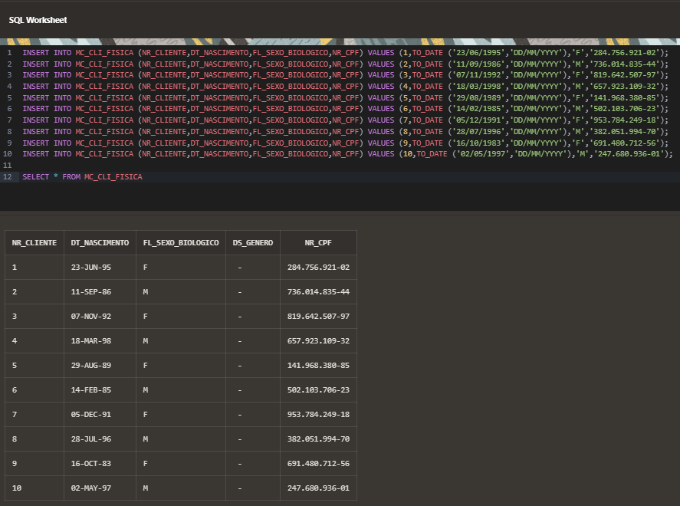

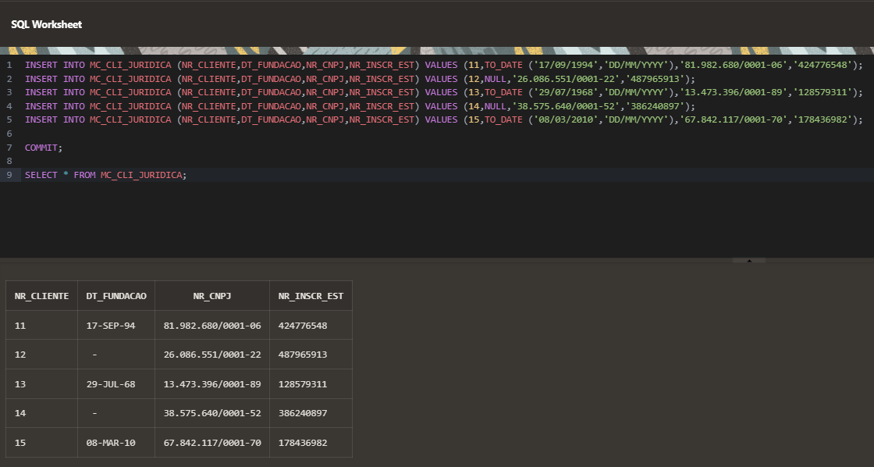

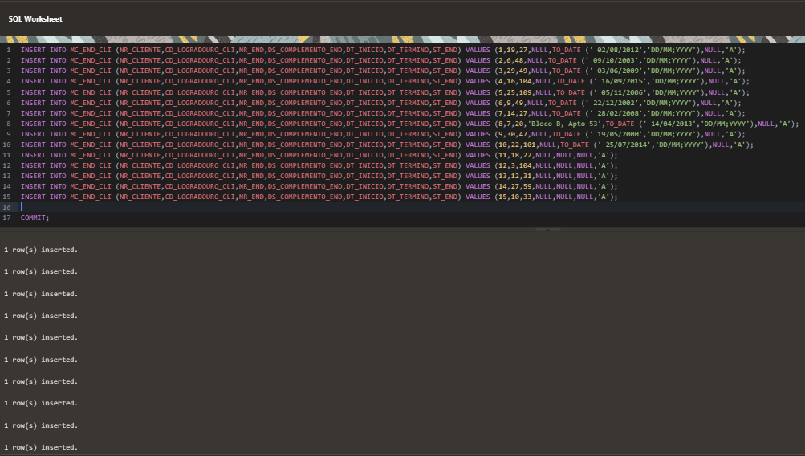

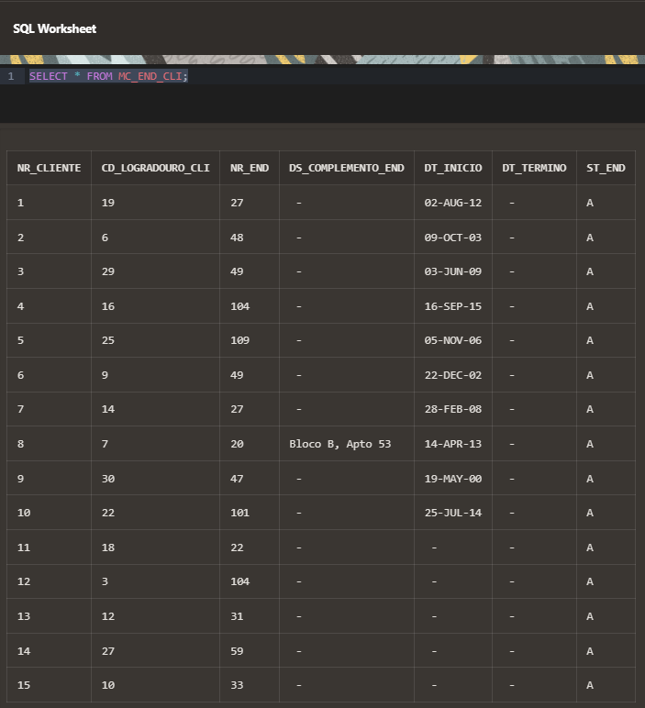

# Cadastre um novo cliente que já tenha um mesmo login já criado. (*Exiba a instrução SQL executada para realizar a tarefa e apresente o resultado dessa execução). Foi possível incluir esse novo cliente? Explique.

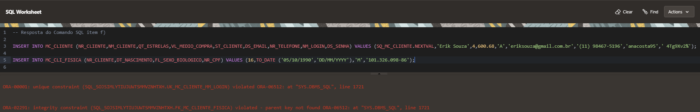

Não foi possível incluir esse cliente, devia a uma constraint unique no coluna login, onde só pode haver um login por cliente.

# Cadastre as seguintes categorias para os produtos: Artesanato; Áudio; Brinquedos; Celular e Smartphone; Colchões; Esporte e Lazer; Ferramentas; Games; Informática; Livros; Pet Shop; TV e Utilidades Domésticas.

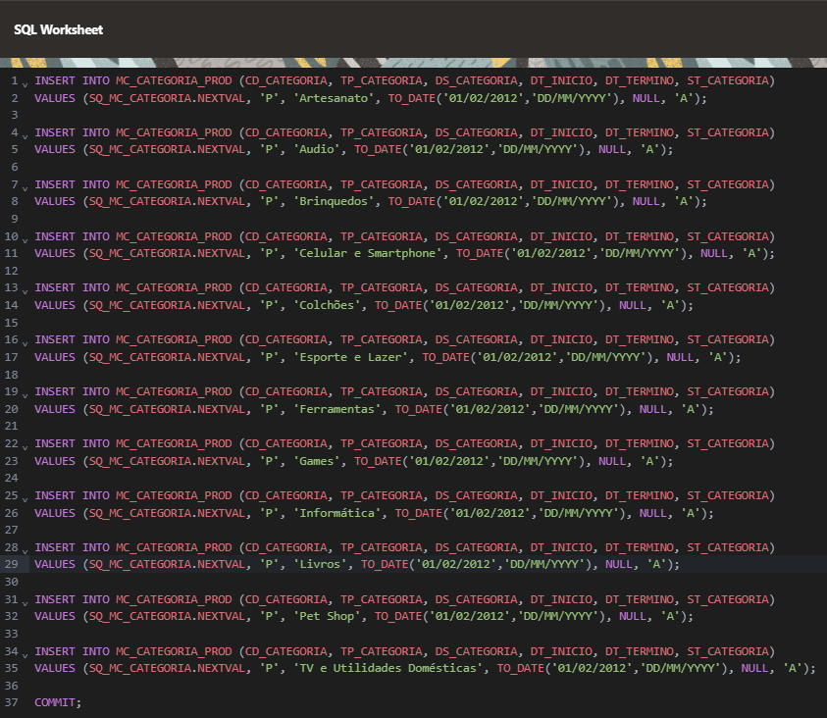

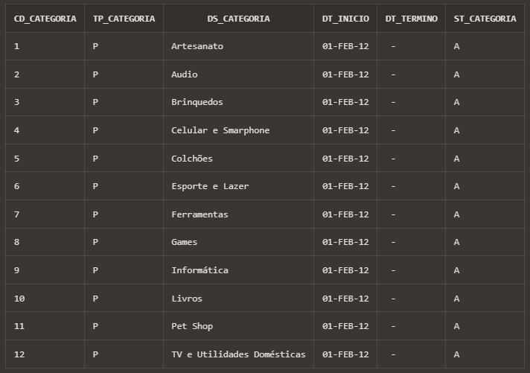

# Cadastre as seguintes categorias para os vídeos: Instalação do produto; Uso no cotidiano; Comercial com personalidade; entre outros.

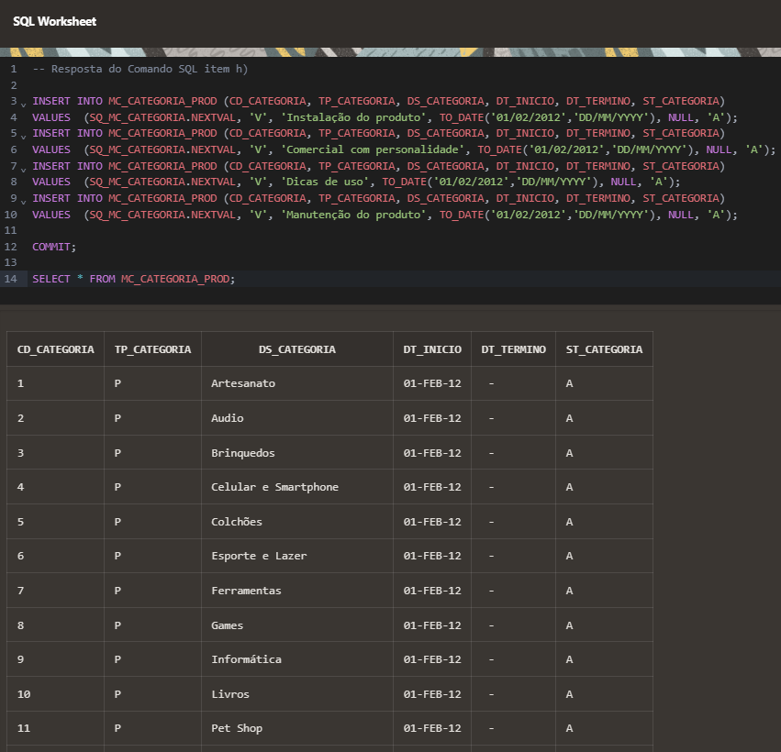

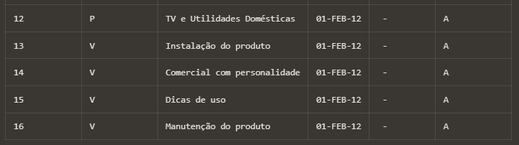

# Cadastre 20 produtos e associe as categorias adequadas ao produto.

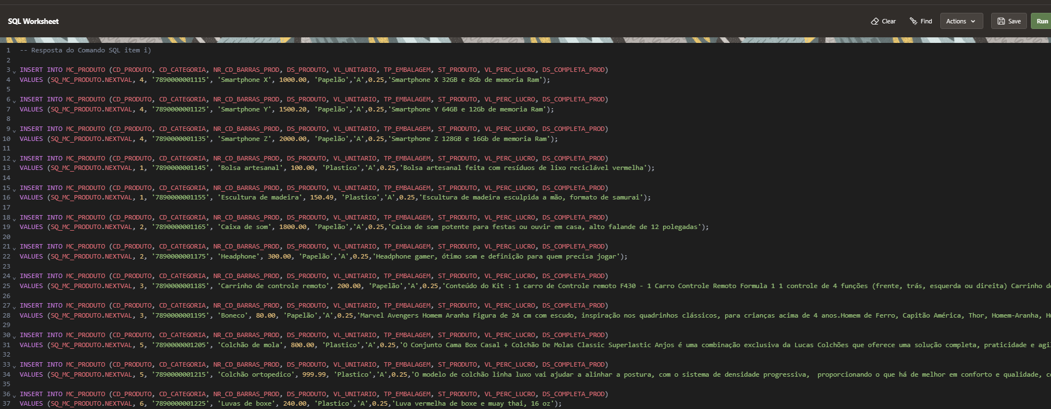

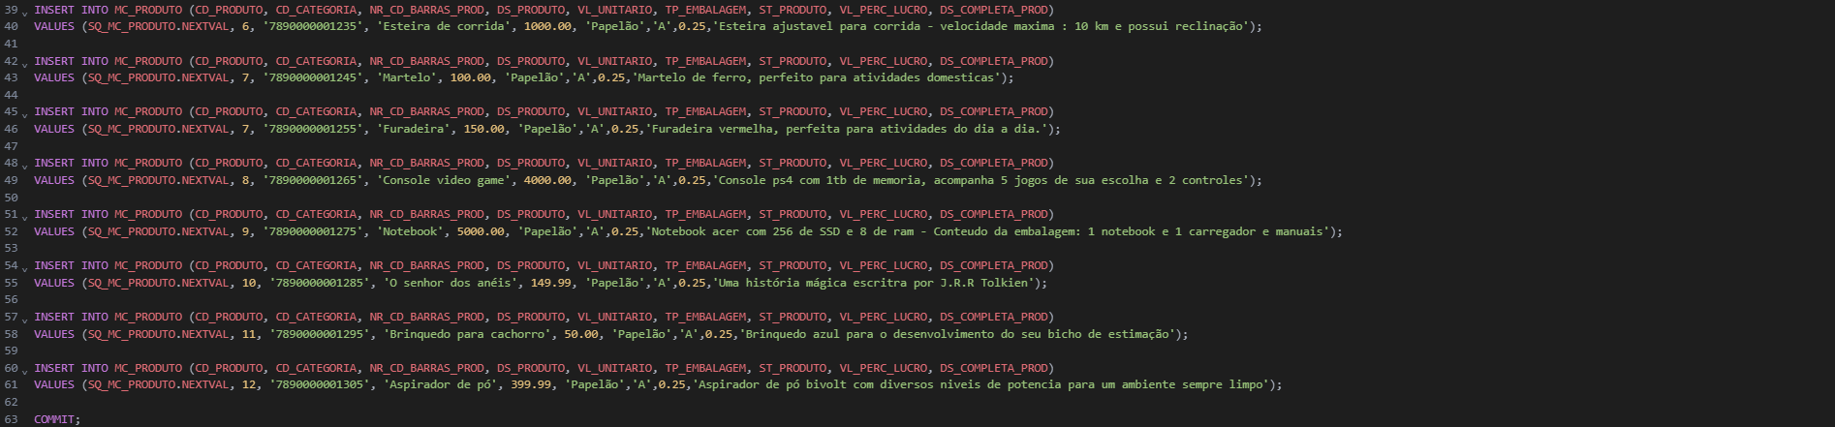

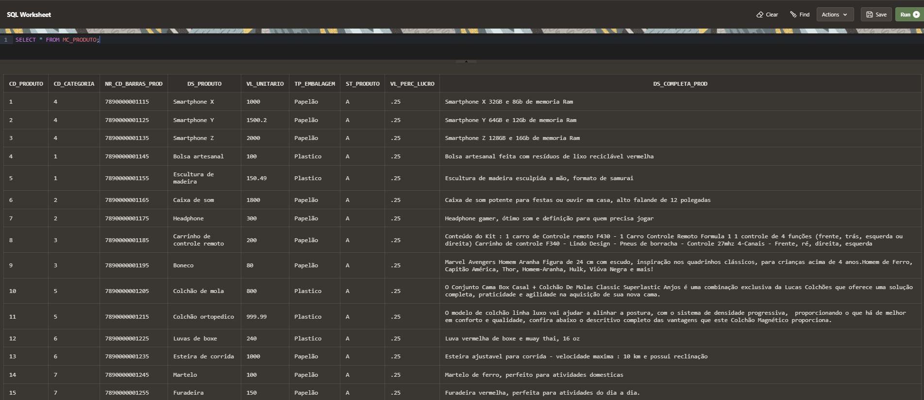

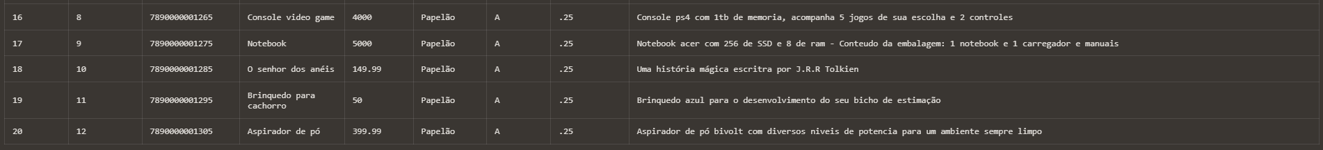

# Cadastre 2 vídeos de produtos na tabela MC_SGV_PRODUTO_VIDEO e associe esses 2 vídeos em um único produto já cadastrado. Associe também as categorias adequadas ao vídeo.

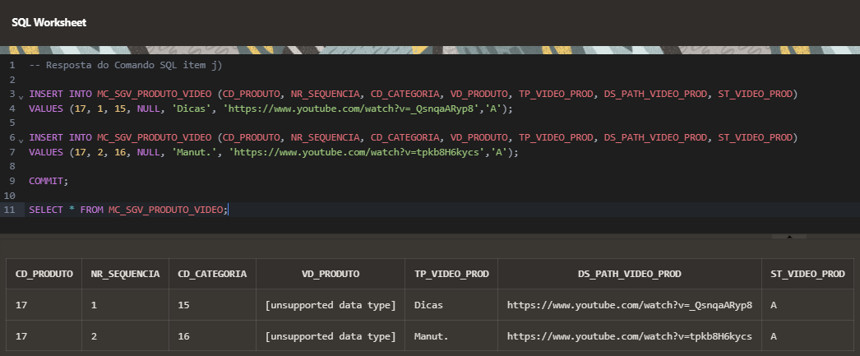

# Por fim, cadastre 5 visualizações de vídeos de produtos na tabela MC_SGV_VISUALIZACAO_VIDEO e associe a um cliente a seu critério.

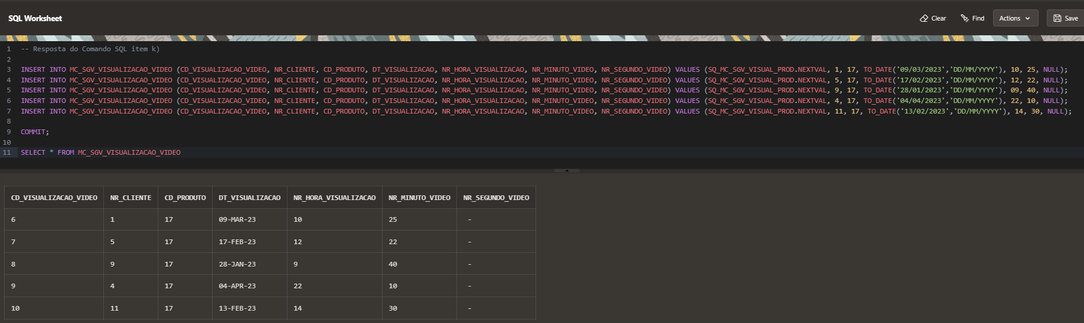

# Confirme todas as transações pendentes

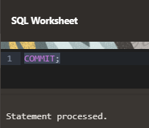

# Cadastre uma categoria de produto como I(nativo).

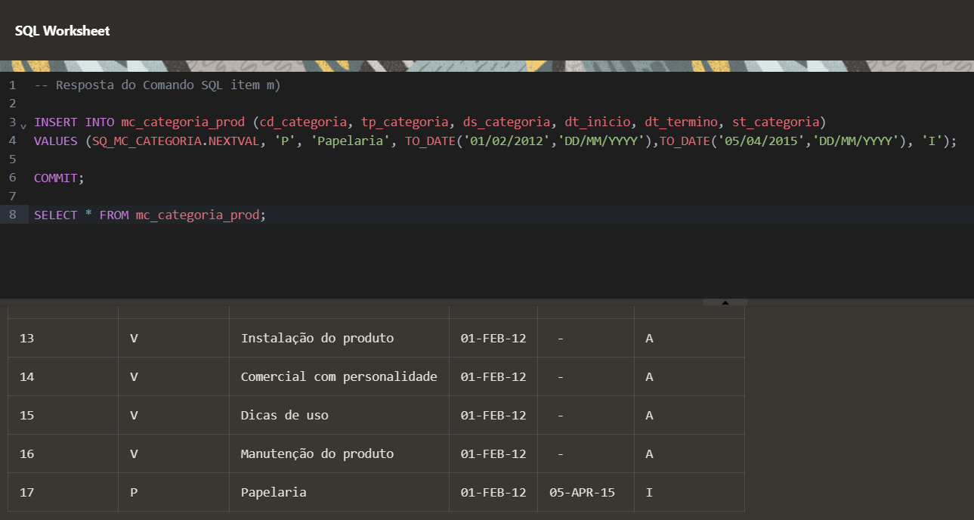

1. 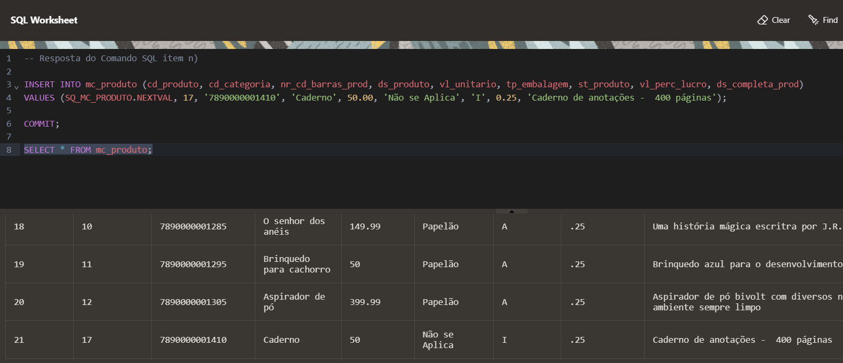Cadastre um produto com status I(nativo).

# Selecione um específico funcionário e atualize o Cargo e aplique 12% de aumento de salário.

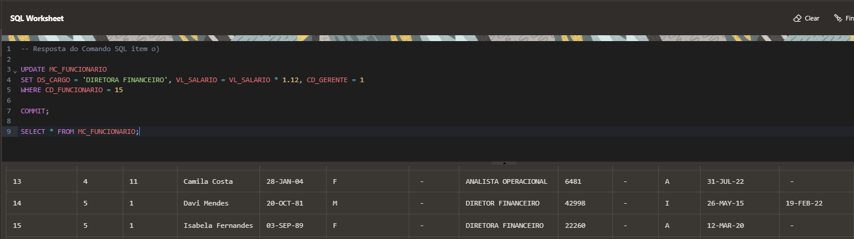

1. 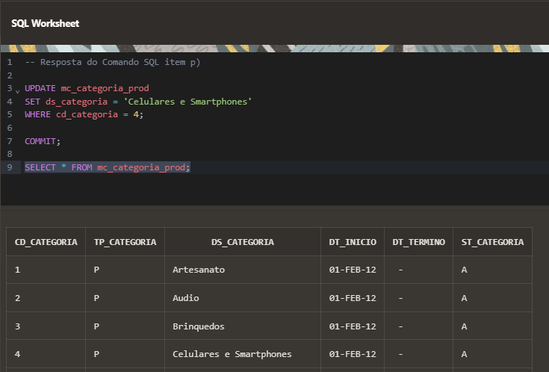Atualize a descrição de uma categoria de produto a seu critério.

# Atualize o nome de um departamento a sua escolha, utilizando como filtro o nome do departamento antes de ser atualizado.

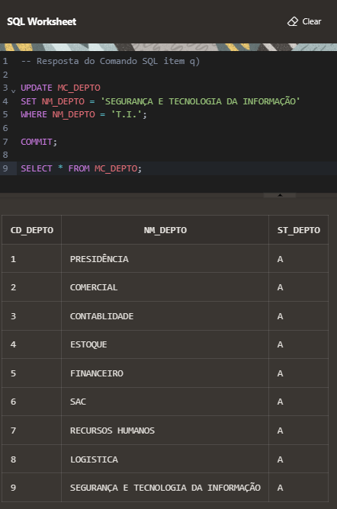

1. 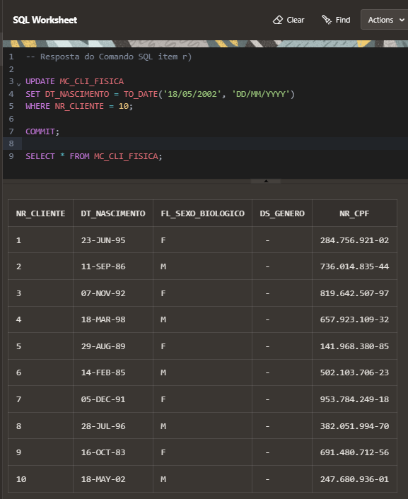Atualize a data de nascimento de um cliente pessoa física. Defina a nova data como sendo 18/05/2002.

# Atualize a descrição de uma categoria de vídeo a seu critério.

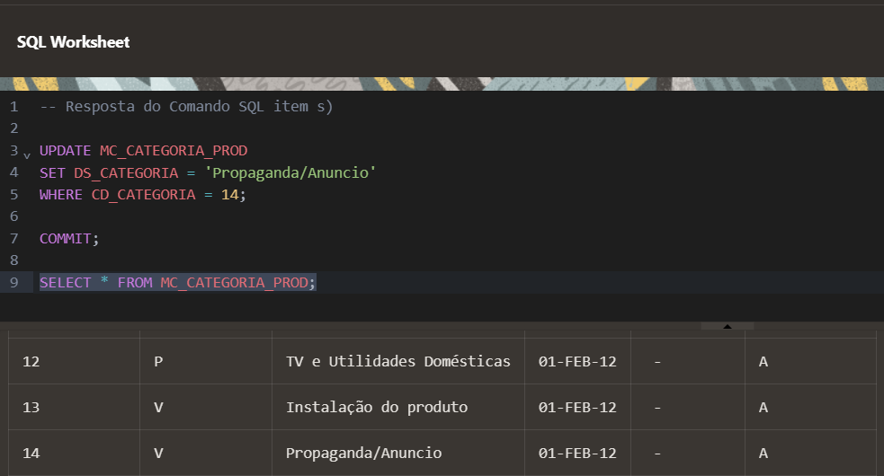

# Desative um funcionário colocando o status como I(nativo) e também a data de desligamento como sendo a data de hoje (sysdate).

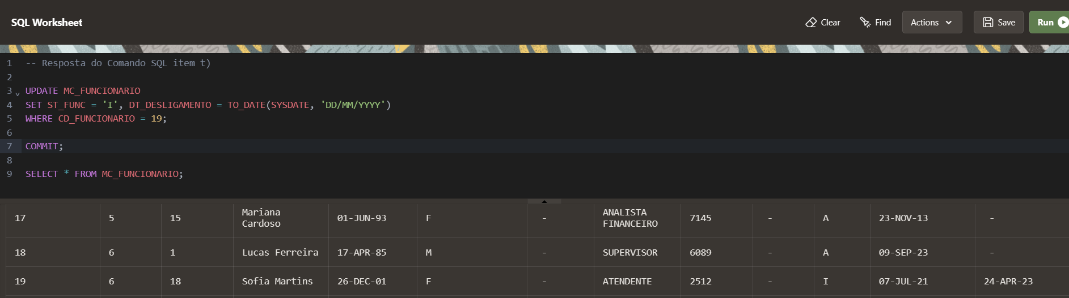

# Cadastre um atendimento SAC na tabela MC_SGV_SAC. Após isso, utilize outro comando DML para atualizar a descrição detalhada de retorno do SAC feito pelo funcionário. Insira um conteúdo significativo. Não se esqueça de atualizar também a data e hora de atendimento e também acrescendo o número total de horas do atendimento SAC.

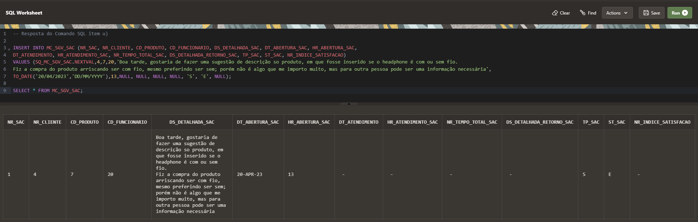

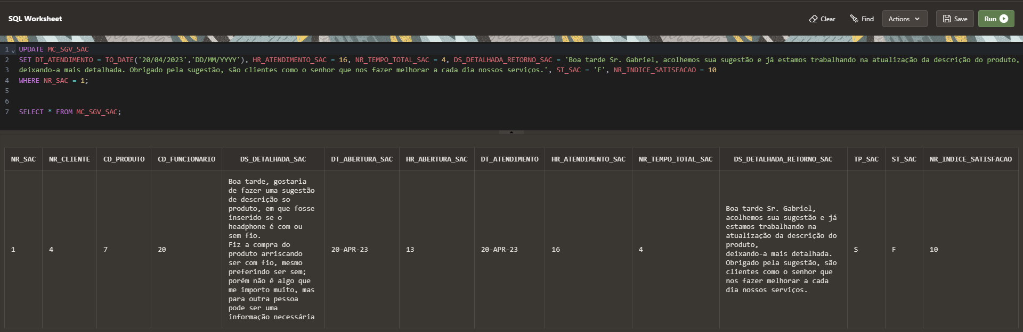

# Selecione um endereço de cliente e coloque o status como I(nativo) e preencha a data de término como sendo a data de ontem. Utilize a função to_date para registrar esse novo valor da data.

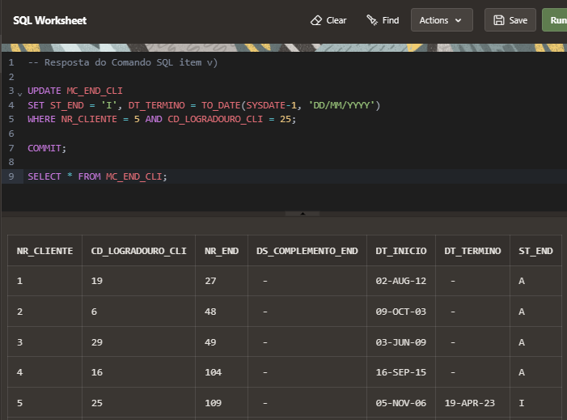

# Selecione um endereço de funcionário e coloque o status como I(nativo) e preencha a data de término como sendo a data de ontem. Utilize a função to_date para registrar esse novo valor da data.

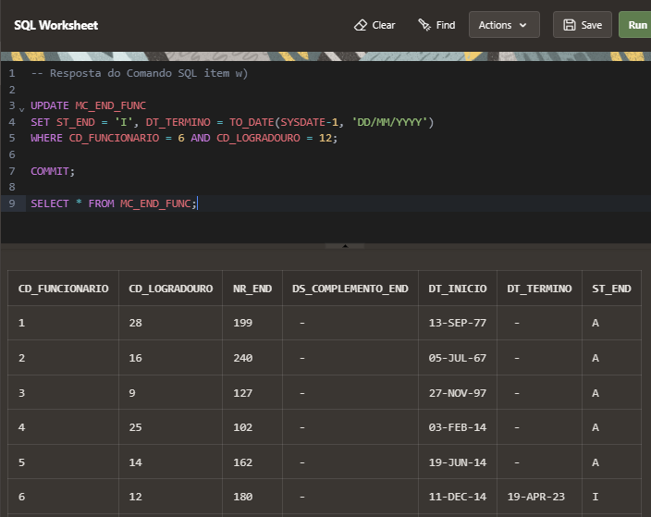

1. Tente eliminar um estado que tenha uma cidade Cadastrada. Isso foi possível? Justifique o motivo?

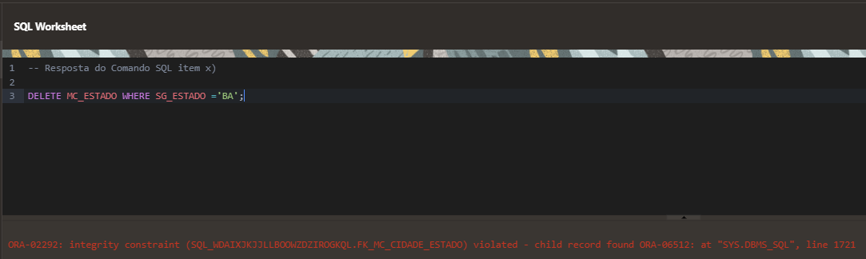

Não foi possível, devido ao estado em questão estar vinculado a outra tabela, através de uma chave estrangeira, no caso a tabela MC_CIDADE.

# Selecione um produto e tente atualizar o status do produto com o status X. Isso foi possível? Justifique o motivo?

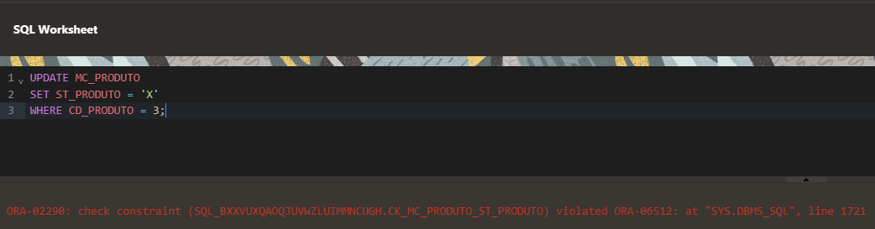

Não é possível, devido a check constraint na coluna, que permite apenas as letras “A” e “I” como opção de registro, para representar ativo ou inativo repectivamente.

# Confirme todas as transações pendentes.

